Základní škola Olomouc

příspěvková organizace

Mozartova 48, 779 00 Olomouc

tel.: 585 427 142, 775 116 442; fax: 585 422 713

e-mail: kundrum@centrum.cz; www.zs-mozartova.cz



Projekt: ŠKOLA RADOSTI, ŠKOLA KVALITY
Registrační číslo projektu: CZ.1.07/1.4.00/21.3688

EU PENÍZE ŠKOLÁM
Operační program Vzdělávání pro konkurenceschopnost

Autor: | Mgr. Eva Ehlerová
Vzdělávací oblast: | Matematika a její aplikace
Vzdělávací obor: | Matematika
Vyučovací předmět: | Matematika
Ročník: | 7.
Tematická oblast: | Geometrie v rovině a prostoru
Téma hodiny: | Konstrukce trojúhelníka - usu 2
Označení DUM: | VY_32_INOVACE_02.11.EHL.MA.7
Vytvořeno: | 17. 02. 2012

Pracovní list – Konstrukce trojúhelníka (usu)
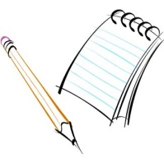
- Je dán rovnoramenný Δ ABC se základnou AB. Nakresli si obrázek. Rozhodni, zda mají úhly při základně velikost větší než 60°, jestliže
  - a = 8 cm, c = 6 cm

  - b = 6 cm, c = 8 cm

- Vysvětli, proč nemůže existovat Δ ABC, pro který by platilo
  - a = 4 cm, b = 6 cm, α = 60°, β = 60°

  - a = 5 cm, b = 8 cm, c = 6 cm, β = 60°

- Narýsuj trojúhelník XYZ podle postupu konstrukce:
  - XY; |XY| = z = 7,4 cm
  - ∠YXP; |∠YXP| = 84°
  - ∠XYQ; |∠XYQ| = 28°
  - Z; Z∈ →XP ∩ →YQ
  - Δ XYZ

- Sestroj trojúhelník ABC, je-li dáno c = 82 mm, α = 40° a β = 90°.
Rozbor : Podmínky pro sestrojení:

Postup konstrukce: Diskuze:

Konstrukce:

- Sestroj trojúhelník ABC, je-li dáno b = 9 cm, α = 35° a γ = 120°.
Rozbor : Podmínky pro sestrojení:

Postup konstrukce: Diskuze:

Konstrukce:

Pracovní list – Konstrukce trojúhelníka (sus) – řešení:
- Je dán rovnoramenný Δ ABC se základnou AB. Nakresli si obrázek. Rozhodni, zda mají úhly při základně velikost větší než 60°, jestliže
  - a = 8 cm, c = 6 cm ano

  - b = 6 cm, c = 8 cm ne

- Vysvětli, proč nemůže existovat Δ ABC, pro který by platilo
  - a = 4 cm, b = 6 cm, α = 60°, β = 60°
Proti stejně dlouhým stranám leží stejně veliké úhly.
  - a = 5 cm, b = 8 cm, c = 6 cm, β = 60°
Proti nejdelší straně leží největší úhel, součet vnitřních úhlů je 180°, zbývající vnitřní úhly mají velikost menší než 60°. Součet tedy nemůže být 180°.

- Narýsuj trojúhelník XYZ podle postupu konstrukce:
- XY; |XY| = z = 7,4 cm
- ∠YXP; |∠YXP| = 84°
- ∠XYQ; |∠XYQ| = 28°
- X; X∈ →XP ∩ →YQ
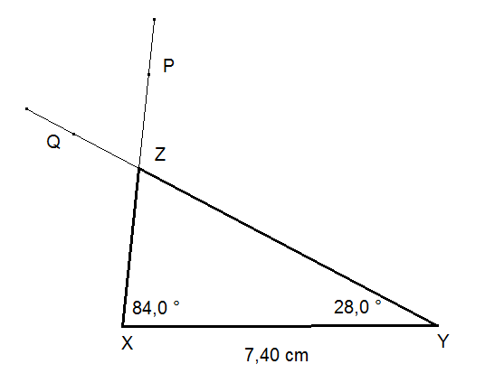
- Δ XYZ

- Sestroj trojúhelník ABC, je-li dáno c = 82 mm, α = 40° a β = 90°.
Y
Rozbor : Podmínky pro sestrojení:
C
X
α + β < 180°
72° + 90° < 180°
Platí, Δ lze sestrojit.
β=90°
α=40°
α=81°
c = 82 mm
B
A

Postup konstrukce: Diskuze:
Konstrukce má jedno řešení.
V jedné polorovině mají polopřímky → AX a → BY jeden průsečík.
- AB; |AB| = c = 82 mm
- ∠BAX; |∠BAX| =40°
- ∠ABY; |∠ABY| =90°
- C; C ∈ →AX ∩→BY
- Δ ABC
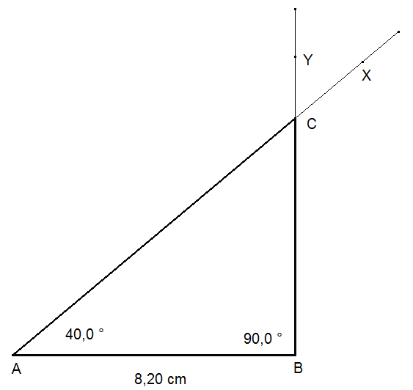

Konstrukce:

5. Sestroj trojúhelník ABC, je-li dáno dáno b = 9 cm, α = 35° a γ = 120°.
Rozbor : Podmínky pro sestrojení:
C
α + γ < 180°
35° + 120° < 180°
120°
b = 9 cm
Platí, Δ lze sestrojit.
Y
B
A
35°
X

Postup konstrukce: Diskuze:
- CA; |CA| = b = 6 cm
Konstrukce má jedno řešení.
V jedné polorovině mají polopřímky → AY a → CX jeden průsečík.
- ∠ACX; |∠ACX| =120°
- ∠CAY; |∠CAY| =35°
- B; B ∈ →CX ∩→AY
- Δ ABC

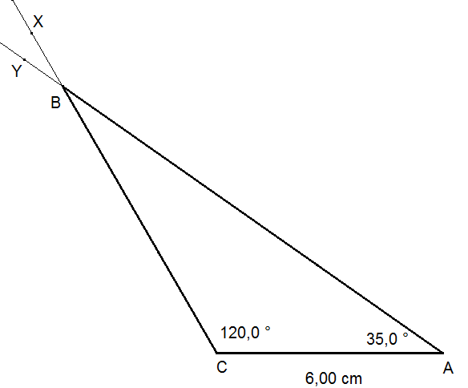
Konstrukce:

Seznam použité literatury a pramenů:
KRUPKA, P. Sbírka úloh z matematiky pro 2. stupeň základních škol a nižší ročníky víceletých gymnázií, 2. díl: Prometheus, 2006. ISBN 80-7196-313-5. s. 27.

Použité zdroje:

Obrazový materiál je použit z galerie obrázků a klipartů Microsoft Office.

Obrázky konstrukcí vytvořeny v programu Cabri Geomerie II Plus.

